

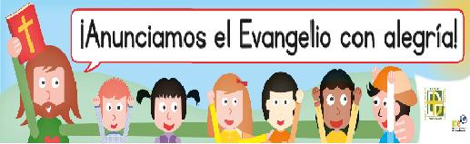

**BUSQUE….COMPARE….**



**EDUCAR ES ENSEÑAR A VIVIR**

Entramos en un tiempo de espera, por medio del cual la Iglesia nos prepara gradualmente para acoger el Misterio de la Encarnación de Dios entre los hombres. El tiempo cobra una nueva densidad y profundidad, y nos empuja hacia adentro de nosotros en busca de horizonte y de sentido, cuestionando nuestras prioridades, suscitando modos de vivir y hacer familia. Porque Dios se hace hombre la causa de Dios pasa a ser la del hombre. La de cada hombre. Y esto tiene enormes repercusiones en la educación de nuestros hijos…

Porque si educar es enseñar a vivir…

Y enseñar a vivir es enseñar a amar…

…entonces los padres nos lo jugamos todo en la medida de ese amor: enseñar ¿qué amor? Antes de Jesús la medida del amor para ser feliz era el amor a uno mismo, y la norma de vida para llevar una vida buena era hacer a los demás lo que a uno le gustaría que hicieran con él. Pero a partir de Jesús aparece una nueva medida, una medida asombrosa que desborda expectativas, y a la que jamás ninguna lógica humana hubiera llegado por sí sola: “amaos unos a otros como Yo os he amado”. Entonces hablamos de un amor que siendo Dios se abaja y se desposee, que une su suerte a la del hombre, que se entrega en nuestras manos, se abre a nuestra libertad y nos pide que le amemos en sus pequeños. Mis hijos no se ven reducidos a la anchura, profundidad o pobreza de la vida de sus padres, sino que en Cristo tienen una gramática del amor en plenitud, que responde al que su corazón desea, inscrito por su propio Padre a su imagen y semejanza. La Iglesia ha guardado para nosotros este misterio amoroso revelado en Jesús hecho Niño. Y hace resonar nuevamente que Dios Está con Nosotros.

¡FELIZ NAVIDAD!

SUMARIO

**• Educar es enseñar a vivir...pág. 1**

* **Ciencia y Religión…......….pág. 2**

**• Familia sé lo que eres….…pág. 3**

* **Nuestro arzobispo…………pág.3**
* **Navidad y 10K…………..…pág. 4**
* **Fundación S. Vicente…….pág. 4**



Ya que estamos cerca de la Navidad, un caso como la naturaleza de la Estrella de Belén puede ser interesante para ilustrar puntos de comunión entre la Ciencia y la tradición religiosa, pero no podemos abordarlo sin analizar antes otros aspectos: la fecha del nacimiento de Jesús y la identidad de los Reyes Magos. En primer lugar, Jesucristo no nació el año 1 de nuestra era y tampoco lo hizo el 25 de diciembre. En el año 526 d.C., el uso de calendarios distintos para Oriente y Occidente generaba una desigualdad de cómputo tan grande que la Pascua se celebraba en dos fechas distintas y eso era inaceptable. Así, el Papa Juan I encargó al monje Dionisio el Exiguo que estudiara la cronología y unificara los calendarios. Por carecer de extensión suficiente, no puedo detallar las razones que llevaron al erudito Dionisio a establecer que el nacimiento de Jesús ocurrió en el año 753 de la fundación de Roma, pero eso fue un error. ¿Por qué? Pues porque ¡Herodes el Grande había muerto en el 750! Si a esto añadimos que mandó asesinar a todos los niños menores de dos años —lo que indica que Jesús debía tener aproximadamente esa edad— obtenemos como año probable del nacimiento de Cristo el año 6 antes de nuestra era. A esto se añade la evidencia del censo que ordenó el emperador Augusto el año 8 a.C. que llevó a José a empadronar a su familia en Belén.

Por otra parte, la fecha concreta del 25 de diciembre fue establecida por el Papa Julio I en el siglo IV por otras razones, entre las que destacaba el quitar importancia a otras celebraciones paganas que se desarrollaban en la misma época, el solsticio de invierno. Los primeros cristianos celebraban el día del nacimiento de Nuestro Señor el 6 de enero, como todavía siguen haciéndolo los ortodoxos griegos etíopes y sirios.

**CIENCIA Y RELIGIÓN – EL PRINCIPIO ANTRÓPICO V por Francisco Soliva**

Pero vayamos al tema: ¿De dónde viene esa imagen que tiene usted de la Estrella de Belén como una estrella con cola? Pues ni más ni menos que del pintor Giotto, quien en 1304 pintó *La adoración de los Reyes Magos*, incluyendo un cometa sobre el portal, probablemente muy impresionado por la visión del cometa Halley en 1301. Pero el cometa Halley pasó cerca de la Tierra en el año 12 a.C. así que no pudo ser la auténtica Estrella de Belén. ¿Pudo ser otro cometa que pasó entonces y todavía no ha vuelto a pasar cerca de nuestro planeta? Es posible, pero los chinos, que por aquel entonces ya contabilizaban tales avistamientos, no constatan ese fenómeno celeste, así que no es probable.

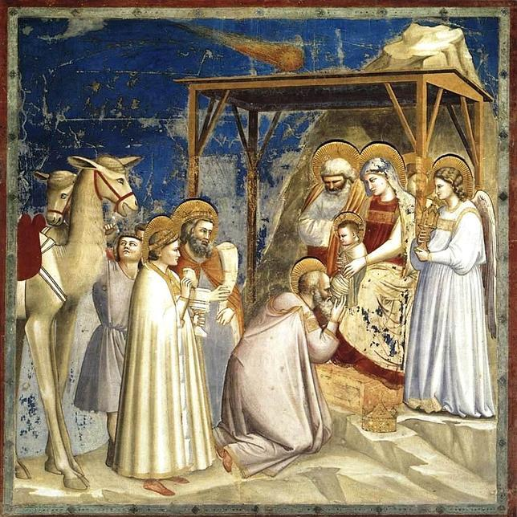Entonces ¿qué pudo ser la Estrella de Belén? Pues hay explicaciones para todos los gustos: desde ovnis —no necesariamente platillos volantes, pero también—, hasta una estrella milagrosa creada por Dios y con el único propósito de guiar a los Magos y señalar el nacimiento del Mesías. Bueno, todo podría ser, pero ¿existen evidencias científicas de que apareció esa estrella? ¿Qué dice la Astronomía moderna? Pues, descartado el cometa hay otras posibilidades.

No pudo ser una lluvia de meteoritos pues éstos se incendian rápidamente y se consumen al entrar en la atmósfera, mientras que la Estrella de Belén debió brillar durante semanas para hacer posible el viaje de los Magos —presumiblemente desde Babilonia, según la hipótesis más aceptada— que debería durar muchas jornadas.

¿Pudo ser una supernova o una nova? Las supernovas son explosiones de estrellas que, cuando se producen, llegan a brillar más que la entera galaxia en la que habitan. Las novas menos, pero su brillo no pasaría desapercibido, como no lo hizo para los astrónomos chinos y coreanos que anotaron el brilló de una nova el 31 de marzo del año 5 a.C. y lo hizo durante 70 días. Aquí tiene gran importancia la identidad de los Reyes Magos, porque si —como suponen los estudiosos— eran hombres sabios, hombres de ciencia de su época, diestros en observar fenómenos celestes —quizá para después interpretarlos como buenos astrólogos—, con seguridad eran capaces de percibir un acontecimiento extraordinario como esa nova.

Ahora bien, quizá la explicación más probable es que se tratara, no de una estrella brillante, sino de la conjunción de varios planetas, un hecho que sugirió Johannes Kepler hacia 1606. En efecto, hacia noviembre del año 7 a.C. se podía percibir a los planetas Júpiter, Saturno y Venus muy juntos en la constelación de Piscis, y también muy cerca a Mercurio, en la frontera entre Piscis y Acuario. Estos planetas, a decir de los astrónomos, brillaron intensamente al estar juntos durante, aproximadamente, 8 meses, el tiempo necesario para que unos sabios Magos hicieran su viaje de 1000 km desde Babilonia a Judea. Tal conjunción debió ser muy hermosa de observar y no pasaría desapercibida; de hecho, en 1925 se encontró en lo que fue Babilonia, una tablilla con caracteres cuneiformes que dan cuenta de dicha conjunción. Hoy en día, usted mismo podría reproducir el cielo de aquella época con uno de los muchos simuladores astronómicos que existen.

Así pues, la Ciencia aporta muchas evidencias que apoyan los textos bíblicos y la tradición religiosa. Es verdad que existen incorrecciones y lagunas pero tales cosas no son sino el resultado de la acción humana, que, desde nuestra limitación, queremos hablar de Dios al mundo. No es que la verdad científica decida mi fe en algo que va más allá pero, a la fuerza, debemos —y lo hacemos— encontrar pruebas de las huellas de Dios en nuestro maravilloso Universo.

**¡FAMILIA, SÉ LO QUE ERES!**

Esta apremiante llamada que realizó Juan Pablo II hace 33 años a las Familias en su Exhortación ***Familiaris Consortio*** ha ganado en urgencia y necesidad como nadie lo habría podido sospechar jamás.

Cuando en nuestros días los expertos tratan de descubrir las raíces del porqué una gran parte de nuestros jóvenes carecen de valores o de cualquier atisbo de educción, tal vez sea útil sustituir el verbo “ser” por “estar”. Así, la cuestión se transforma radicalmente: ya no cabe decir que los jóvenes **son** maleducados, sino que **están** maleducados. Incluso en algunos casos podría decirse que ni siquiera han recibido ninguna educación. Desde esta perspectiva el paradigma adquiere una nueva dimensión: no son los culpables de su (a veces) inadecuado comportamiento, sino más bien las víctimas inocentes de una inacción o, peor, una mala acción sobre ellos.

Desde esta perspectiva debemos realizar una profunda reflexión sobre las acciones u omisiones de aquellos que tienen la responsabilidad de la educación de los niños y jóvenes. Siguiendo la terminología platónica ¿cómo van a saber lo que es justo, bueno y bello si no lo conocen? Y apoyándonos en San Pablo ¿cómo lo van a conocer si nadie se lo enseña? Pero en verdad ¿quién es el responsable de enseñárselo? ¿quién es el responsable de educar a los niños y jóvenes?

Llegamos así a uno de los nudos gordianos de la cuestión: ¿es lo mismo educación que formación? Estrictamente no son términos equivalentes. Al referirnos a la formación nos acercamos más a la adquisición de habilidades (competencias decimos ahora) relacionadas directamente con el conocimiento, mientras que con ‘educación’ aludimos a un ámbito mucho más amplio que afecta a toda la persona en su conjunto, no sólo la parte intelectiva. De hecho, no por tener mayor formación necesariamente se es mejor persona o se está más educado.

Pero de todo esto seguiremos hablando más adelante.

**PALABRAS DE NUESTRO ARZOBISPO**

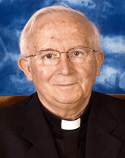

*“¿Sabéis de alguien que haya hecho más por los hombres en la historia entera de la Humanidad que Ella, entregándonos a su Hijo?...*S*eguid a María, escuchad y ved lo que Dios ha hecho y hace en Ella y por Ella…no hay que tener ningún miedo a dejar que Dios actúe en nuestra vida…Hablad con María, identificaos con Ella, que aliente el remar mar adentro hacia la santidad, condición básica y necesaria para una urgentísima nueva evangelización de nuestra sociedad, que no podemos aplazar o dejar para mañana…no tengáis miedo de entregar vuestra vida a Dios por entero como hizo la Virgen, a ser santos como María, a seguirle por donde Él os conduzca, porque entonces seréis muy dichosos y construiréis el mundo con verdadera alegría, esa que el mundo no tiene, con la sencilla novedad del Evangelio de Jesucristo”*

*Vigilia de la Inmaculada Concepción, 8 de diciembre de 2014*

*+Antonio Cardenal Cañizares Llovera,*

*Arzobispo de Valencia*

Todo va muy rápido incluso la Navidad, si no nos damos cuenta en un momento pasan estas fiestas, nos encontramos en un nuevo año y de nuevo volvemos a la rutina, a la vorágine que no nos deja mirar la vida como niños, cosa que la Navidad si nos permite.

Para celebrar la Navidad igual que para hacer una maratón o una 10k que ahora están tan de moda necesitamos prepararnos, tener en este caso el corazón bien preparado, "en vela", para recibir a ese Jesús hecho niño que nos ayuda a ver la vida de un manera diferente.

Para preparar una carrera necesitamos fuerza física, una preparación para evitar lesiones o percances en el camino, igual que nosotros para preparar la Navidad necesitamos tener la fuerza necesaria para aguantar unos días locos pero muy familiares y llenos de ilusión y alegría.

Estudiamos el recorrido y los lugares por los que vamos a pasar, igual que nosotros vamos paso a paso, día a día recorriendo el camino del adviento.

Y fuerza mental, el no flaquear ante la locura del consumismo y la frivolidad en la que se puede caer en estas fiestas tan entrañables, tenemos que ser fuertes para vivir estas fiestas pensando en los demás, siendo solidarios como lo seriamos en una carrera con alguien que lo estuviera pasando mal, lo animaríamos, le diríamos que si que puede llegar a la meta y conseguirlo igual en este tiempo debemos animar al que lo pasa mal en estos días en los que recordar a los ausentes está a la orden del día y practicar la solidaridad con todo aquel que lo necesite ya que como nos dijo el papa Francisco "También en nuestra historia personal se alternan momentos luminosos y oscuros, luces y

sombras. Si amamos a Dios y a los hermanos, caminamos en la luz, pero si nuestro corazón se cierra, si prevalecen el orgullo, la mentira, la búsqueda del propio interés, entonces las tinieblas nos rodean por dentro y por fuera".

Y mirarnos en el rostro de nuestros hijos y disfrutar, volver a tener esa mirada de niño que no se debe perder y vivir cada momento con intensidad, con deleite, amando cada paso, cada pequeño momento que se nos presente.

Va a llegar Jesús a nuestros corazones, en el de toda nuestra familia, ¡ qué maravilla! de nuevo se va a producir el milagro que se produce cada Navidad, Él da el pistoletazo de salida a un nuevo año que debemos llenar de esperanza y de grandes y pequeños momentos en familia que nos unan más y nos hagan ser un ejemplo para los que

nos rodean.

Nuestro Padre tiene paciencia con nosotros, nos ama, nos da a Jesús como guía en el camino a la tierra prometida. Él es la luz que disipa las tinieblas.

Él es la misericordia. Nuestro Padre nos perdona siempre. Y Él es nuestra paz.

FELIZ NAVIDAD Y PRÓSPERO AÑO 2015.

**NAVIDAD Y 10K**

**FUNDACIÓN SAN VICENTE MÁRTIR**

Queridos Padres, en este tiempo de Adviento-Navidad, son varios los documentos que hemos preparado con el objetivo de ayudarnos a vivir estas fiestas con un verdadero sentido cristiano.

Os invitamos a releer las circulares 033 y 034 que hacen referencia a la Inmaculada y al tiempo de Adviento Navidad, así como la hora de reflexión del Proyecto “Educación-Transmisión de la Fe. Misión compartida Iglesia-Familia-Colegio, que este mes trata el tema de **la Familia**.

Os deseamos a todos ¡Feliz Navidad!

***¡Alegrémonos todos, delante del Señor que ya llega!***

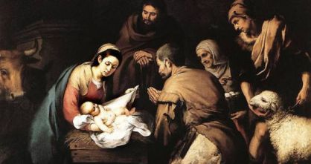



Secretariado de Padres y Colegios Diocesanos

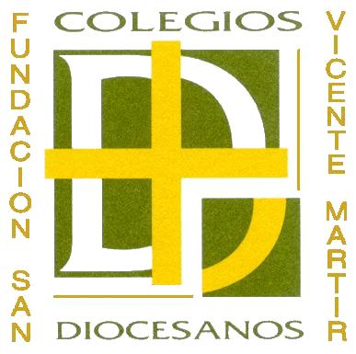

 C/. Avellanas, 12.

46003 Valencia

[www.fundacioncolegiosdiocesanos.com](http://www.fundacioncolegiosdiocesanos.com)

Teléfono: 963155894

Fax: 963917341